Комод LOFT
Инструкция по сборке и эксплуатации

Технические данные
Модель | 950/4BK 450х300
Габаритные размеры в сборе, мм | 450х300х950
Материал рамы | Сталь с порошковым покрытием
Количество коробов, шт. | 4
Размеры короба, мм | 400х275х210
Материал короба | 3-х слойный нетканый материал + картон 1,5 мм
Нагрузка на короб, кг | До 10
Размеры крышки, мм | 450х300х16
Материал крышки | ЛДСП

Перед сборкой комода убедитесь в том, что все детали имеются в наличии согласно комплектации, приведенной ниже.

Комплектация
2
1
3

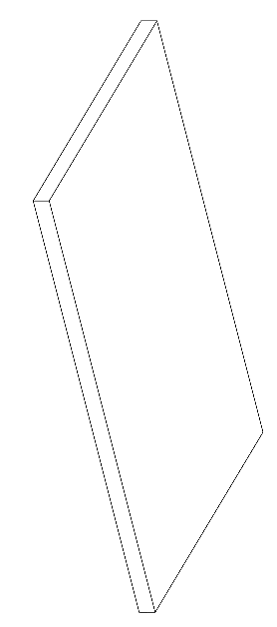

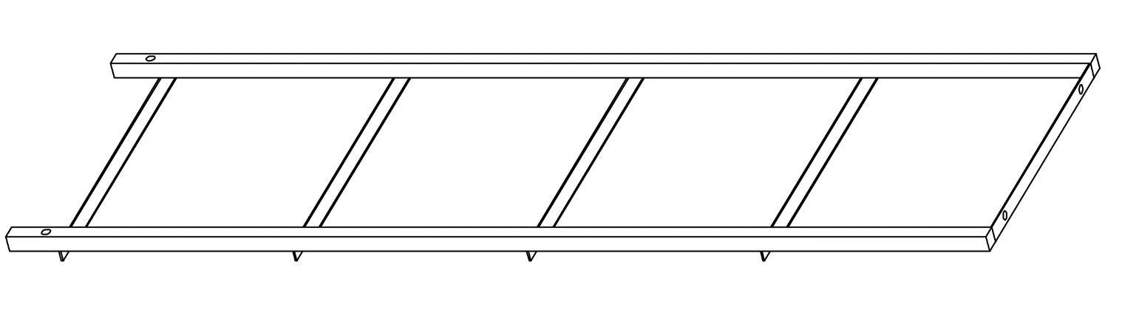
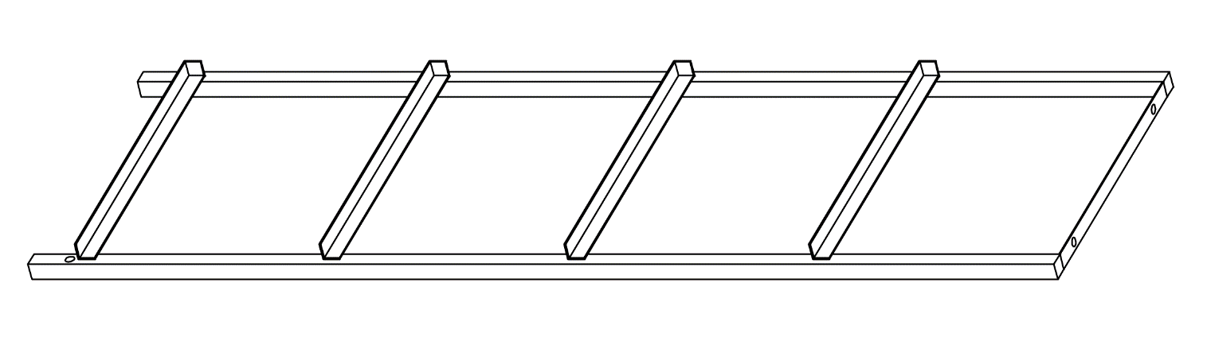
4
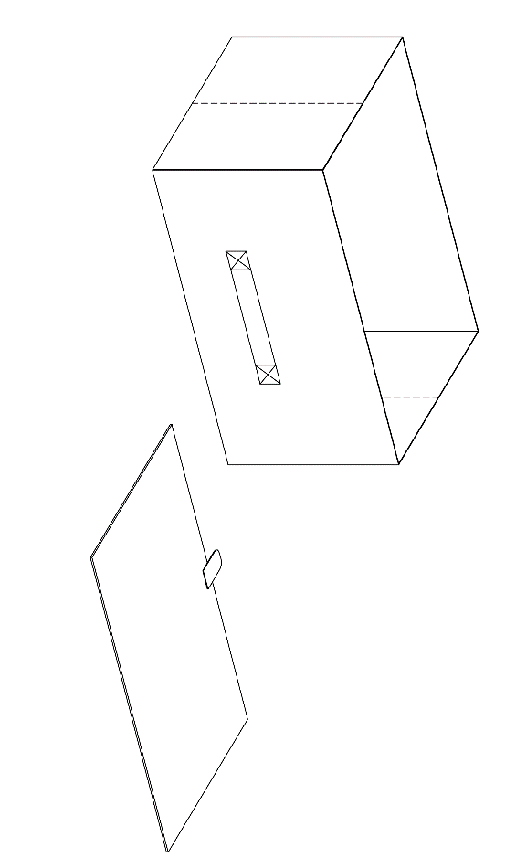

6
5
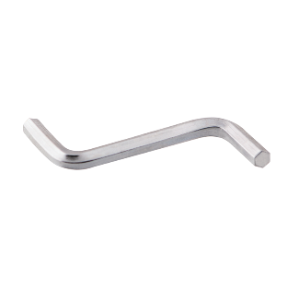
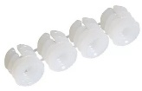
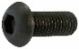
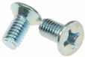
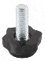
8
9
11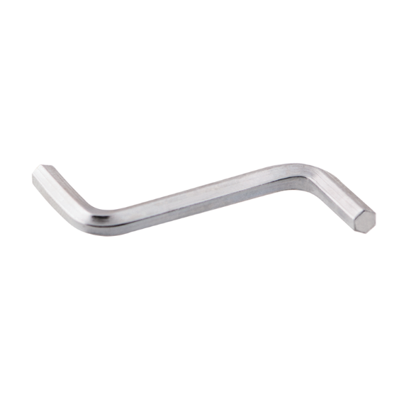
7
10

- Рама левая 290х30х920 мм, сталь с порошковым покрытием – 1 шт.
- Рама правая 290х30х920 мм, сталь с порошковым покрытием – 1 шт.
- Балка поперечная 15х15х410 мм, сталь с порошковым покрытием – 2 шт.
- Крышка ЛДСП 450х300х16 мм – 1 шт.
- Короб тканевый складной 400х275х210 мм, усиленный картоном 1,5 мм – 4 шт.
- Дно короба тканевое 400х275 мм, усиленное картоном 1,5 мм – 4 шт.
- Ножка мебельная М6х18, оцинкованная сталь/пластик – 4 шт.
- Винт под шестигранный ключ М6х25 – 4 шт.
- Футорка пластиковая d10, М6х11 – 4 шт.
- Винт с крестовой головкой М6х6 оцинкованный – 4 шт.
- Ключ шестигранный – 1 шт.
Для сборки вам понадобятся:
- киянка резиновая или пластиковая;
- отвертка крестовая.

Сборка
- Вкрутите ножки (7) в стойки левой (1) и правой (2) рамы.
- Соедините рамы между собой в нижней части при помощи поперечных балок (3) и закрепите винтами (8) при помощи шестигранного ключа (11).
- Положите крышку (4) на ровную твердую поверхность пола отверстиями вверх. При помощи пластиковой или резиновой киянки забейте в отверстия пластиковые футорки (9).
Следите за тем, чтобы футорки входили в отверстия строго вертикально. В противном случае вы можете повредить футорки и крышку.
- Переверните каркас ножками вверх и поставьте его на крышку так, чтобы отверстия в верхних планках обеих рам совпали с футорками в крышке. При помощи крестовой отвертки вкрутите винты (10) в футорки.
- Переверните комод и поставьте его на ножки. При необходимости отрегулируйте высоту ножек.
- Разложите короба (5) и вставьте в них дно (6). Для удобства извлечения дна из короба к нему пришит специальный лепесток.
- Установите короба на направляющие на рамах. В задней части направляющих предусмотрены ограничители для коробов.
- Комод готов к эксплуатации.
ВАЖНО! СЛЕДИТЕ ЗА ТЕМ, ЧТОБЫ ВСЕ ДЕТАЛИ БЫЛИ НАДЕЖНО ЗАФИКСИРОВАНЫ!
Общие рекомендации
Комод рекомендуется размещать на ровной горизонтальной поверхности. Если поверхность неровная, вы можете выровнять комод при помощи регулируемых ножек.
Во избежание опасных ситуаций рекомендуется установка комода вплотную к стене.
Запрещается использовать комод не по назначению.
Не используйте комод в качестве лестницы и не вставайте на детали комода, так как это может привести к поломке.
При размещении предметов в коробах и на верхней крышке комода следует равномерно распределять нагрузку.
Более тяжелые предметы следует размещать в нижних коробах.

ОБСЛУЖИВАНИЕ И УХОД
На поверхности крышки комода и на металлическом каркасе не следует допускать вмятины, забоины, трещины, разрывы.
Не допускается перегружать короба и верхнюю крышку комода.
Не допускается использовать для очистки каркаса и верхней крышки абразивные материалы, колющие и режущие предметы, металлические губки и щетки, агрессивные хлорсодержащие чистящие средства, бензин, кислоты, щелочи и растворители.
Каркас и крышку следует по мере необходимости протирать влажной губкой или тканью, затем тщательно вытирать насухо.
Не допускается стирать короба вручную и в стиральной машине, обрабатывать паром из пароочистителя, сдавать в химчистку, гладить утюгом, так как это приведет к повреждению нетканого материала. При необходимости очистите короба от пыли пылесосом, а затем протрите их чистой влажной тканью. Пятна и въевшуюся грязь можно удалить мягкой губкой, смоченной мыльным раствором, а затем удалить остатки раствора чистой влажной тканью.

ХРАНЕНИЕ И ТРАНСПОРТИРОВКА
Комод следует хранить в закрытом помещении при температуре от +1^{о}С до +35^{о}С и относительной влажности не более 80%.
Транспортировка должна осуществляться аккуратно, чтобы не нанести повреждения деталям комода. При транспортировке не переворачивайте упаковку вверх дном.

УТИЛИЗАЦИЯ
В целях защиты окружающей среды не выбрасывайте детали комода в обычные мусорные баки. Утилизируйте в соответствии с действующими нормативами.

Сделано в России.
Изготовитель: ООО «Сэлдом»
Адрес изготовителя: 107061, Россия, г. Москва, ул. Малая Черкизовская, д.14, этаж 4, помещ. IX, ком. 412
Адрес электронной почты: seldom@seldom24.ru

